Lycée professionnel · Lettres · Baccalauréat professionnel

Rendre compte d’une PFMP
Du compte rendu écrit à l’oral de l’épreuve professionnelle
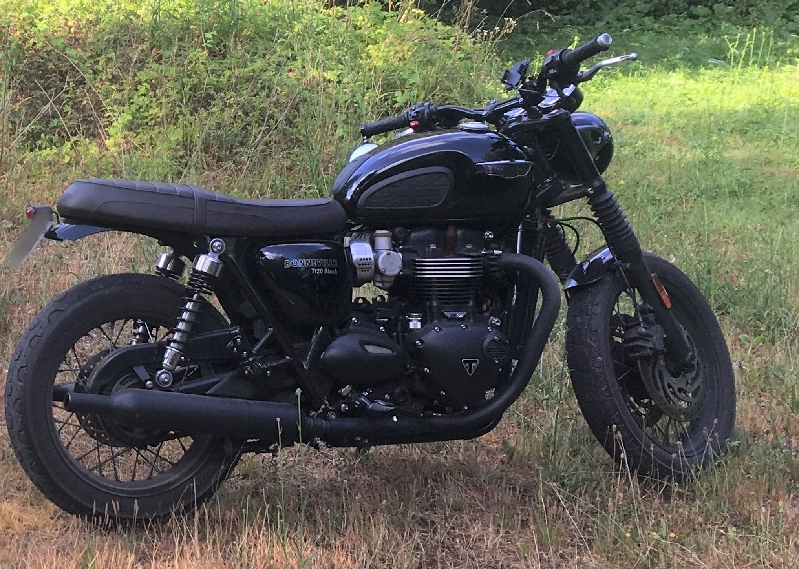
Triumph Bonneville T120 Black, 2019. Illustration, et non la moto du récit fictif. La plaque a été masquée. Olinone, CC BY-SA 4.0, via Wikimedia Commons.
Baccalauréat professionnel Maintenance des véhicules, option motocycles
Modèle pédagogique : cadre, consignes, passage à l’oral, grille, et exemple rédigé
Document pédagogique fictif.
Ce modèle aide l’élève à rendre compte de sa PFMP, ce qu’on appelait autrefois le rapport de stage. Il ne remplace ni l’attestation de PFMP, ni le document de liaison, ni le livret de suivi de développement des compétences prévu pour le contrôle en cours de formation. Il n’est pas une pièce d’épreuve en soi.

Madame Carole Paoli Pompougnac
Itinéraires et destinations · 2026

Sommaire
1. Comment nommer ce travail
2. Le cadre officiel du diplôme
3. Plan détaillé à remettre à l’élève
4. Consignes de rédaction
5. Du compte rendu de PFMP à l’oral
6. Grille d’évaluation pédagogique
7. Exemple rédigé (concession Triumph fictive, près de Toulouse)

1. Comment nommer ce travail
Les textes en vigueur pour ce diplôme n’emploient pas cette ancienne dénomination.
L’annexe V de l’arrêté du 26 mars 2025, publié au Journal officiel du 2 mai 2025 (NOR MENE2507349A), prévoit deux documents officiels pour la voie scolaire :
• l’attestation de PFMP, renseignée et signée par le tuteur à l’issue de chaque période, qui précise la période, la structure et le nombre de semaines effectuées ;
• un document de liaison, élaboré en établissement par les enseignants et validé par l’inspecteur ou l’inspectrice en charge du diplôme. Il suit l’élève pendant toute sa formation et liste les activités réalisées conformément au référentiel d’activités professionnelles.
Pour le contrôle en cours de formation des épreuves professionnelles, l’annexe IV.3 du même arrêté demande à l’équipe pédagogique de constituer un dossier comprenant le livret de suivi de développement des compétences, les bilans intermédiaires formalisés et la grille nationale d’évaluation.
Le présent document est un modèle pédagogique pour aider l’élève à rendre compte, par écrit, de sa période de formation en milieu professionnel. On parlera donc de compte rendu de PFMP. Il peut nourrir le document de liaison et préparer une prise de parole, mais il ne se substitue à aucun des documents officiels rappelés ci-dessus.
Point de vigilance.
La circulaire n° 2016-053 du 29 mars 2016, toujours citée par l’annexe V de 2025 pour l’organisation des PFMP, n’utilise cette ancienne dénomination que comme un exemple d’aide à la valorisation de la période. Ce n’est pas le nom d’une pièce nationale d’examen pour ce diplôme. Le même texte invite à organiser, au retour dans l’établissement, une restitution des expériences vécues (présentation orale, questionnaire, etc.).

Travail transversal Lettres et anglais.
Ce support appartient au cours de lettres : il aide l’élève à rendre compte, par écrit, de sa PFMP, et à préparer une prise de parole.
Un support compagnon, From fault to quote, conçu pour le cours d’anglais, prolonge la même situation fictive. L’élève contacte la maison mère Triumph, au Royaume-Uni, par courriel et par téléphone, afin de demander des pièces et un devis.
Les deux documents sont conçus pour être utilisés ensemble, sans se substituer l’un à l’autre.
Support d’anglais : From fault to quote.
https://itineraires-destinations.fr/from-fault-to-quote/

2. Le cadre officiel du diplôme
Deux référentiels coexistent pendant la transition
Session préparée | Intitulé à utiliser | Options
Session 2027, ancien référentiel | Baccalauréat professionnel spécialité « maintenance des véhicules », option C « motocycles » | Option A : voitures particulières ; option B : véhicules de transport routier ; option C : motocycles
À partir de la session 2028, référentiel rénové | Baccalauréat professionnel spécialité « maintenance des véhicules », option « motocycles » | Véhicules légers ; véhicules de transport routier ; motocycles

L’ancien diplôme relève de l’arrêté du 19 mars 2014, publié au Journal officiel du 2 avril 2014 et au BO n° 17 du 24 avril 2014 (MENE1406706A). Le diplôme rénové relève de l’arrêté du 26 mars 2025, NOR MENE2507349A, publié au Journal officiel du 2 mai 2025. L’ancien examen connaît une dernière session ordinaire en 2027.
Sur la couverture d’un compte rendu rédigé pour la session 2027, on indiquera : baccalauréat professionnel Maintenance des véhicules, option C : motocycles. Pour un élève préparant le diplôme rénové, on écrira « option motocycles », sans lettre, et on indiquera sa session.
Durée des PFMP
La durée de référence est de 20 semaines sur le cycle de trois ans sous statut scolaire. L’annexe V de l’arrêté du 26 mars 2025 le fixe clairement. Cette durée concerne l’ensemble du cycle, pas une seule période. La répartition entre les années relève de l’établissement.
L’arrêté de 2014 mentionnait 22 semaines. Cette indication explique pourquoi d’anciennes fiches affichent encore cette durée, mais il ne faut pas la recopier comme durée actuelle.
Ce que l’examen demande vraiment
Pour le diplôme « option C : motocycles », session 2027, le règlement d’examen de l’arrêté de 2014 prévoit notamment, au sein de l’épreuve E3 qui prend en compte la formation en entreprise :
Sous-épreuve | Intitulé | Mode et durée en forme ponctuelle
E31, unité U31, coefficient 4 | Réalisation d’interventions sur véhicule | Épreuve pratique (4 heures en forme ponctuelle)
E32, unité U32, coefficient 3 | Communication technique : diagnostic sur système mécanique | Oral de 30 minutes : 10 minutes de présentation, puis 20 minutes d’entretien

La définition de la sous-épreuve E32, publiée au BO n° 17 du 24 avril 2014, précise que l’épreuve consiste en la présentation du diagnostic d’un système mécanique réalisé par le candidat au cours de sa formation, puis en un entretien pour justifier ses choix et les résultats. Cette présentation s’appuie sur un dossier technique. En l’absence de ce dossier, la note zéro est attribuée à la sous-épreuve. Le diagnostic présenté n’est pas nécessairement une activité de cette PFMP précise : le texte parle d’un diagnostic réalisé au cours de la formation.
Un compte rendu de PFMP peut aider à expliciter une intervention et le rôle de l’élève. Il ne remplace pas le dossier technique de l’E32, et un simple récit de stage ou une révision sans démarche diagnostique ne suffit pas pour cette sous-épreuve.
Pour le diplôme rénové, première session 2028, la structure change. L’annexe IV.3 de l’arrêté du 26 mars 2025 définit :
• E2, unité U2, coefficient 3 : réalisation de l’entretien périodique des véhicules, épreuve pratique de 3 heures en forme ponctuelle ;
• E31, unité U31, coefficient 6 : réalisation de la maintenance corrective des véhicules, épreuve pratique de 4 heures en forme ponctuelle ;
• E32, unité U32, coefficient 6 : réalisation du diagnostic des systèmes des véhicules, épreuve pratique de 3 heures en forme ponctuelle.
Point essentiel pour l’oral.
Dans le référentiel rénové, l’E32 n’est plus un oral de présentation d’un dossier. C’est une épreuve pratique de diagnostic. Il ne faut donc pas transposer automatiquement les consignes de l’ancienne E32 à la nouvelle.

3. Plan détaillé à remettre à l’élève
Consigne générale.
Rédigez un compte rendu permettant à une personne qui ne connaît pas votre entreprise de comprendre son activité, votre travail et vos apprentissages. Vous ne devez pas raconter toutes vos journées dans l’ordre. Sélectionnez des situations précises et développez une intervention significative. Distinguez toujours ce que vous avez observé, ce que vous avez réalisé avec de l’aide et ce que vous avez effectué sous contrôle après explication.

Format proposé : trois pages de texte environ, hors couverture, illustrations et annexes, avec des titres, des paragraphes et une pagination. Avec des photographies et des schémas, prévoir une présentation aérée sur cinq à six pages.
3.1. Couverture
Indiquer : nom, prénom, classe et établissement ; l’intitulé du diplôme correspondant à la session ; le nom de l’entreprise et la commune ; les dates de la PFMP ; le nom ou la fonction du tuteur ; le titre de l’activité développée. Une photographie n’est possible que si elle est autorisée, légendée, et sans donnée personnelle visible.
3.2. Introduction, environ dix lignes
Présenter votre formation et votre projet, les dates et la durée de cette PFMP, le choix de l’entreprise, deux objectifs personnels, puis l’organisation du compte rendu.
3.3. Présentation de l’entreprise, environ une demi-page
Développer l’identité et la localisation ; le type d’entreprise (garage indépendant ou concession), sans attribuer un agrément non vérifié ; l’effectif et les fonctions ; la clientèle ; les activités ; les marques et modèles effectivement accueillis ; l’organisation des espaces ; la circulation de l’information, de la demande du client à la restitution. Question directrice : comment l’entreprise organise-t-elle son travail pour intervenir sur des motos différentes ?
3.4. Missions et progression, environ une demi-page
Présenter trois ou quatre activités réellement rencontrées, avec le rôle exact de l’élève et ce qu’il a appris. Chaque activité doit être accompagnée d’un exemple. « J’ai fait de la mécanique » ne suffit pas.
Activité | Mon rôle exact | Ce que j’ai appris
Préparation d’une révision | Préparation du poste avec le tuteur | Identifier les pièces et la documentation
Contrôle de la transmission secondaire | Mesure sous contrôle | Comparer une mesure à une prescription
Recherche de panne | Observation et relevé des résultats | Distinguer hypothèse et conclusion
Compte rendu d’intervention | Rédaction vérifiée par le tuteur | Employer un vocabulaire précis

3.5. Une activité détaillée, environ une page
Choisir une révision ou un diagnostic effectivement réalisé ou observé.
A. Situation de départ : quelle moto, quelle demande figure sur l’ordre de réparation, quel symptôme est signalé s’il y en a un, quel est votre rôle.
B. Préparation : documentation et identification du véhicule, outillage et pièces, risques repérés, organisation du poste et protections.
C. Déroulement expliqué. Pour une révision : contrôle prévu, observation ou mesure, comparaison à la documentation, action autorisée, contrôle final. Pour un diagnostic : symptôme, hypothèses, contrôles, résultats, interprétation, cause retenue, remise en conformité, vérification.
D. Résultat et traçabilité : constat, validation, suite éventuelle, informations inscrites sur la fiche de travail.
Consigne importante.
Reprendre uniquement les valeurs réellement relevées et les prescriptions de la documentation correspondant au véhicule. Ne pas inventer de couple de serrage, de quantité d’huile ou de valeur limite pour « faire technique ».

3.6. Sécurité et environnement
Relier un danger à une mesure de prévention et à une action concrète. Ne pas se limiter à « j’ai porté des EPI ».
Risque rencontré | Prévention observée ou appliquée | Mon rôle
Chute de la moto | Mise en sécurité selon les consignes de l’atelier | J’ai assisté le tuteur
Contact avec un produit | Protections adaptées et consultation des consignes | J’ai suivi la procédure expliquée
Brûlure | Vérification des conditions d’intervention | J’ai attendu l’autorisation
Pollution | Collecte séparée des déchets produits | J’ai utilisé les contenants désignés

3.7. Bilan personnel, environ une demi-page
Répondre en paragraphes, avec un exemple pour chaque progrès annoncé : qu’est-ce que je sais mieux faire ; quelle difficulté ai-je rencontrée ; comment l’ai-je surmontée ; qu’ai-je appris sur la communication avec l’équipe ou le client ; que dois-je encore travailler ; cette expérience confirme-t-elle mon projet ; est-ce que je referais cette PFMP, et pourquoi.
Vous pouvez clore ce bilan par la fin de la PFMP : le dernier jour, l’entretien de bilan avec le tuteur, l’attestation de PFMP renseignée et signée, vos remerciements, et votre projet pour la suite.
3.8. Annexes et lien avec l’anglais
Annexes possibles : photographie autorisée et légendée ; schéma personnel ; fiche de contrôle anonymisée ; extrait documentaire identifié ; lexique bilingue. Chaque annexe doit être citée dans le texte et avoir une utilité.
Pour le lien avec l’anglais, demander cinq à huit termes issus d’un document réellement consulté, leur traduction et deux phrases simples en contexte.
4. Consignes de rédaction
• Utiliser « je » pour votre travail et « le tuteur » pour celui du professionnel.
• Employer le passé composé pour les actions et l’imparfait pour le contexte.
• Organiser les étapes avec « d’abord », « ensuite », « après vérification », « enfin ».
• Expliquer les liens logiques : « parce que », « afin de », « donc », « cependant ».
• Remplacer « truc », « machin » et « on a regardé » par des désignations précises.
• Définir les sigles lors de leur première apparition.
• Relire séparément le contenu, les phrases, puis l’orthographe.
• Faire vérifier les informations techniques par l’enseignant de spécialité.
Les photographies, si vous en insérez, doivent être autorisées, légendées, sans client identifiable et sans document personnel lisible. Elles illustrent le propos ; elles ne font pas passer pour vraies des images qui ne viennent pas de votre PFMP.
5. Du compte rendu de PFMP à l’oral
Le compte rendu écrit n’est pas une pièce d’épreuve en soi. Il peut cependant aider l’élève à préparer une prise de parole claire, à condition de distinguer ce que chaque oral attend vraiment.
Les oraux concernés, tels que les textes les définissent
Pour la session 2027, l’oral professionnel de ce diplôme est la sous-épreuve E32, « Communication technique : diagnostic sur système mécanique ». Selon la définition publiée au BO n° 17 du 24 avril 2014, il s’agit d’un oral de 30 minutes : une présentation d’une durée maximale de 10 minutes, puis un entretien d’une durée maximale de 20 minutes. En forme ponctuelle, le candidat présente le dossier technique ; en contrôle en cours de formation, il présente le diagnostic. Dans les deux cas, l’entretien porte sur la démarche d’investigation et sur la justification du diagnostic. La commission est composée d’un enseignant chargé de l’analyse fonctionnelle et structurelle, et d’un enseignant de la maintenance des véhicules ou d’un professionnel. Sans le dossier technique à produire, la note zéro est attribuée.
Pour la session 2028, cette E32 n’est plus un oral. L’arrêté du 26 mars 2025 en fait une épreuve pratique de 3 heures, centrée sur un pré-diagnostic et une recherche de pannes.
Tous les candidats au baccalauréat professionnel passent aussi l’oral de présentation du projet. Depuis la rentrée 2024, avec une première évaluation certificative à la session 2025, le texte officiel parle de réalisation du projet, et non plus de chef-d’œuvre. Les modalités figurent dans l’arrêté du 13 juin 2024, qui modifie l’arrêté du 20 octobre 2020, et dans la circulaire du 2 juillet 2024, parue au BO n° 28 du 11 juillet 2024. L’oral dure quinze minutes, réparties en cinq minutes de présentation et dix minutes de questions. Cette répartition est modulable si la situation l’exige dans l’intérêt du candidat. Le candidat peut s’appuyer sur un support de cinq pages au plus, qu’il apporte et utilise librement. Ce support n’est pas évalué, et sa consultation ne peut pas être exigée par la commission. La commission réunit un enseignant d’enseignement général et un enseignant d’enseignement professionnel. Dans les établissements habilités au contrôle en cours de formation, la note globale associe, pour moitié, les notes du livret et, pour moitié, l’oral.
L’économie-gestion n’est plus un oral. L’annexe VI de l’arrêté du 17 juin 2020, publié au Journal officiel du 5 juillet 2020, définit une sous-épreuve écrite de deux heures en forme ponctuelle. En contrôle en cours de formation, deux situations écrites d’une heure au plus sont prévues ; la seconde consiste à rédiger une réponse argumentée à une problématique, le candidat pouvant s’appuyer sur ses connaissances, ses compétences et ses expériences professionnelles. Une PFMP peut donc nourrir une réponse écrite, mais ce n’est pas un oral. La prévention-santé-environnement, renvoyée à l’annexe VIII du même arrêté, n’est pas présentée ici comme un oral.
Ce que le jury attend, selon les textes
Pour l’E32 de la session 2027, la présentation orale doit être claire et structurée. Elle doit faire apparaître les aspects méthodologiques, les contraintes techniques et, le cas échéant, réglementaires. L’entretien vérifie les compétences de communication, le diagnostic d’un dysfonctionnement mécanique, ainsi que les contrôles et les essais. Des outils de communication peuvent être utilisés pour la phase de présentation.
Pour l’oral du projet, le candidat présente le diplôme préparé, la démarche de réalisation, sa part individuelle s’il s’agit d’un projet collectif, les difficultés et les aspects positifs, son avis sur la production et d’éventuelles améliorations, les dimensions socio-économiques, culturelles, de développement durable et numérique, ainsi que les compétences acquises et mobilisables pour l’insertion ou une poursuite d’études. L’objet de l’évaluation est la démarche, pas le support.
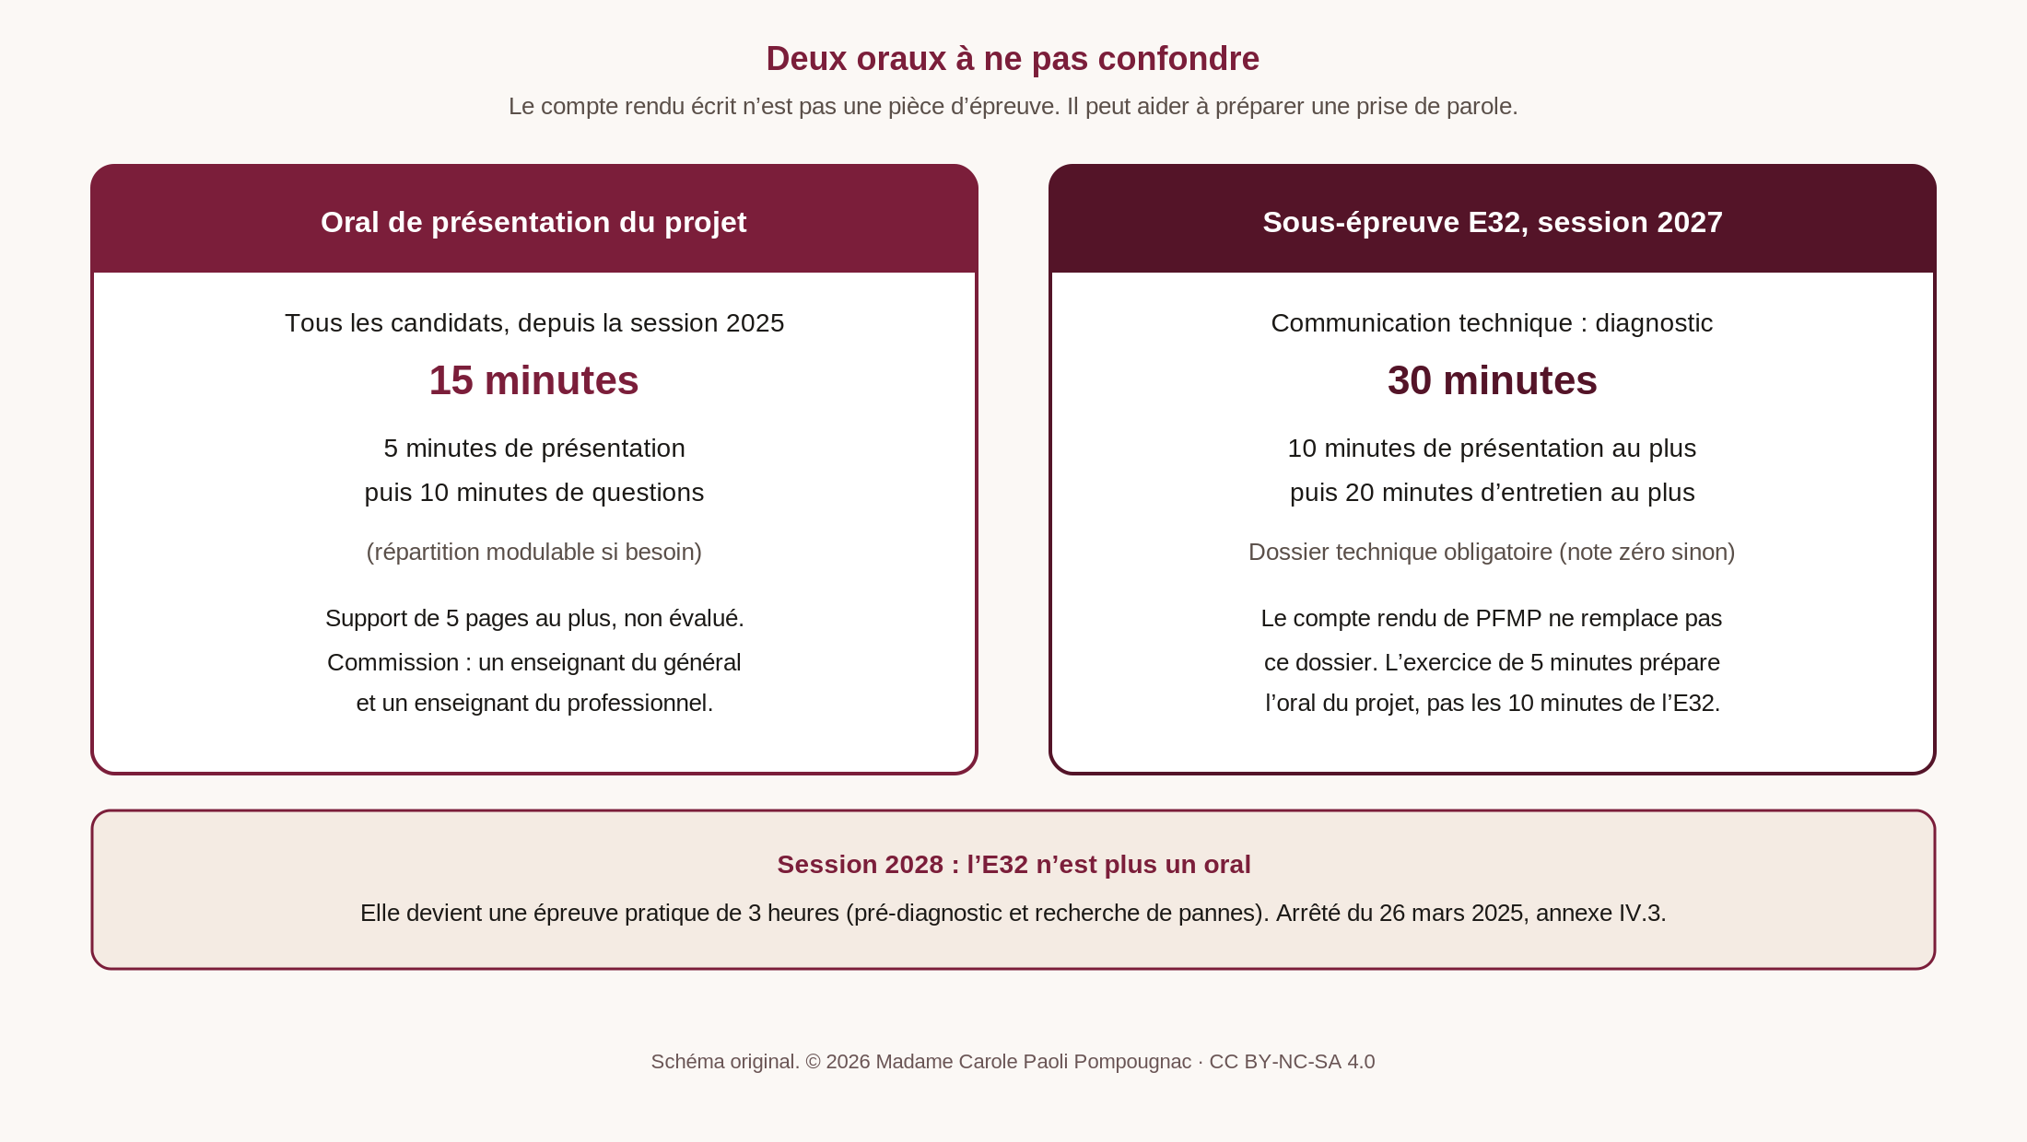
Schéma 5. Déroulé de l’oral de présentation du projet et de l’E32 de la session 2027. Pour la session 2028, l’E32 n’est plus un oral. Schéma original, © 2026 Madame Carole Paoli Pompougnac, CC BY-NC-SA 4.0.
Transformer le compte rendu en support d’oral : un exercice de cinq minutes
Cinq minutes correspondent à la durée indicative de la présentation à l’oral du projet. Ce n’est pas la durée officielle de l’E32 de 2014, qui prévoit jusqu’à dix minutes. L’exercice ci-dessous est un entraînement pédagogique, utile pour l’aisance orale. Il ne remplace pas le dossier technique de l’E32, ni le support facultatif de l’oral du projet.
Plan proposé pour une prise de parole de cinq minutes :
• environ une minute : se présenter, nommer le diplôme, l’entreprise d’accueil (sans trahir de données personnelles) et la durée de la PFMP ;
• environ une minute : expliquer l’organisation de l’équipe et la place de l’élève ;
• environ deux minutes : raconter une intervention précise, du besoin du client au résultat vérifié, en distinguant observation, participation et validation par le tuteur ;
• environ une minute : dire ce qui a été difficile, comment l’obstacle a été contourné, et ce que l’élève referait ou travaillerait encore.
Conseils de langue : parler avec des mots techniques justes, mais les expliquer. Éviter « on a réparé le problème ». Préférer : « Nous avons contrôlé la transmission secondaire et le tuteur a réglé le débattement de la chaîne selon la documentation consultée. » Annoncer le plan en une phrase, regarder la commission, et ne pas lire le compte rendu à haute voix.
Questions possibles, avec des pistes de réponse
Ces questions sont des pistes d’entraînement. Elles ne reproduisent pas une grille nationale.
Question possible | Piste de réponse
Quel était exactement votre rôle ? | Distinguer ce que j’ai observé, préparé, contrôlé sous regard, et ce que le tuteur a validé ou réalisé.
Comment avez-vous su quelle opération faire ? | Parler de l’ordre de réparation, de l’identification de la moto et de la documentation correspondante, sans inventer de valeur.
Le client parlait d’à-coups. Aviez-vous déjà le diagnostic ? | Non : le récit du client est un symptôme signalé, pas une conclusion. Il faut encore contrôler et faire valider.
Quelle difficulté avez-vous rencontrée, et comment l’avez-vous dépassée ? | Donner un exemple précis (question mal posée, fiche trop vague, place dans l’équipe) et la solution trouvée avec le tuteur.
Comment avez-vous expliqué le travail au client ? | Montrer que l’on explique sans exagérer, avec des mots accessibles, et que l’on n’annonce pas seul un montant ou un diagnostic.
Cette PFMP suffit-elle pour l’E32 ? | Non, si l’on prépare la session 2027 : l’E32 exige un dossier technique de diagnostic. Le compte rendu de PFMP peut y préparer, il ne le remplace pas.

6. Grille d’évaluation pédagogique sur 20
Cette grille évalue le compte rendu écrit. Elle ne certifie pas, à elle seule, la maîtrise des gestes professionnels et ne remplace pas les grilles nationales d’examen.
Critère | Indicateurs de réussite | Points
Présentation et organisation | Identification complète, titres pertinents, paragraphes, pagination, progression lisible | 2
Présentation de l’entreprise | Fonctionnement expliqué, rôles identifiés, spécialisation décrite sans catalogue de marques | 2
Missions et implication personnelle | Activités précises, exemples, distinction entre observation, participation et réalisation sous contrôle | 3
Analyse de l’activité détaillée | Demande initiale, préparation, déroulement expliqué, résultats, contrôle final et rôle de chacun | 4
Sécurité et environnement | Risques reliés à des mesures concrètes, gestion des déchets, limites du rôle de l’élève | 2
Bilan personnel | Progrès illustrés, difficulté analysée, solution expliquée, objectif de progression réaliste | 2
Maîtrise de la langue française | Phrases compréhensibles, temps cohérents, connecteurs, orthographe, vocabulaire précis | 3
Vocabulaire professionnel et anglais | Termes techniques employés à bon escient, traductions pertinentes, au moins deux phrases simples en contexte | 1
Documents et confidentialité | Sources identifiées, annexes utiles si présentes, documents anonymisés, absence de données inventées | 1
Total |  | 20

Repères pour attribuer les points
• Non maîtrisé : absent, incompréhensible ou sans lien avec l’expérience.
• Maîtrise fragile : éléments présents mais vagues, peu expliqués ou incohérents.
• Maîtrise satisfaisante : informations précises, organisées et illustrées.
• Très bonne maîtrise : explications justifiées, analyse personnelle et limites clairement formulées.
Retour écrit proposé.
Point réussi : vous avez expliqué précisément…
Point à reprendre : le lecteur ne comprend pas encore…
Travail de réécriture : reprenez le paragraphe… en ajoutant une observation, une explication et le rôle exact de chaque personne.
Pour une évaluation conjointe, la professeure de lettres peut apprécier la construction du texte, l’explication et la langue ; l’enseignant de spécialité peut vérifier la cohérence technique. L’élève doit être valorisé pour la précision de son analyse, y compris lorsqu’il explique honnêtement les limites de son autonomie.

Partie 2 · Exemple rédigé

COMPTE RENDU DE PFMP
Découvrir le métier de technicien motocycles dans une concession Triumph
Du compte rendu écrit à l’oral de l’épreuve professionnelle
Triumph Bonneville T120 Black, 2019. Illustration, et non la moto du récit fictif. La plaque a été masquée. Olinone, CC BY-SA 4.0, via Wikimedia Commons.
Élève : Lucas Martin
Classe : terminale professionnelle
Diplôme : baccalauréat professionnel Maintenance des véhicules, option C : motocycles
Session : 2027
Établissement : lycée professionnel des Horizons, établissement fictif
Entreprise d’accueil : Les Ateliers du Lauragais, concession Triumph fictive
Localisation : Saint-Orens-de-Gameville, Haute-Garonne
Période : du 29 septembre au 24 octobre 2026
Tuteur : Julien Morel, chef d’atelier fictif
Document pédagogique fictif.
L’entreprise, l’équipe, l’établissement, les personnes et les situations sont entièrement fictifs. Une concession Triumph existe bien à Saint-Orens-de-Gameville, près de Toulouse ; le présent modèle ne décrit pas cette concession réelle. Les opérations présentées illustrent une expérience de formation. Elles ne constituent pas une procédure technique à appliquer sur un véhicule. Les photographies sont des illustrations libres de droits, et non des clichés de ce stage fictif.

Sommaire de l’exemple
Introduction. Apprendre à réparer, mais aussi à communiquer
1. Mon arrivée et la découverte de l’entreprise
2. Mes missions et mes relations avec l’équipe
3. Une activité détaillée : participer à la révision d’une Triumph Bonneville T120
4. La relation client et la communication professionnelle
5. Le vocabulaire technique et le lien avec l’anglais
6. Mes difficultés, mes solutions et mes progrès
7. La fin de ma PFMP

Introduction. Apprendre à réparer, mais aussi à communiquer
J’ai effectué ma période de formation en milieu professionnel dans une concession Triumph fictive située à Saint-Orens-de-Gameville, près de Toulouse. Pendant quatre semaines, j’ai découvert le fonctionnement d’une entreprise qui associe la vente de motos, l’accueil des clients, la distribution de pièces et l’entretien des véhicules.
J’avais choisi cette PFMP parce que je souhaitais découvrir l’organisation d’un atelier spécialisé dans une marque. Je voulais progresser dans la préparation des interventions et mieux comprendre comment les mécaniciens utilisent la documentation technique. Je souhaitais également apprendre à expliquer un travail sans employer des expressions trop vagues.
Avant mon arrivée, je pensais surtout aux opérations mécaniques. Cette expérience m’a montré que la qualité du travail dépend aussi de l’écoute du client, de la circulation des informations et de la coopération entre les membres de l’équipe.
1. Mon arrivée et la découverte de l’entreprise
Un premier accueil rassurant
Le premier matin, je suis arrivé un peu en avance avec ma convention et mon carnet de suivi. J’étais motivé, mais je craignais de ne pas comprendre certaines consignes et de ralentir les mécaniciens.
À l’accueil, Sarah, la conseillère clientèle, m’a présenté au responsable de la concession. Mon tuteur, Julien Morel, m’a ensuite fait visiter les locaux. Il m’a montré les espaces accessibles aux clients, l’atelier, le magasin de pièces et les zones de rangement.
Avant de me confier une tâche, il m’a expliqué les règles de fonctionnement. Je devais signaler toute difficulté, demander l’autorisation avant une opération inconnue et ne jamais dissimuler une erreur. Cette dernière consigne m’a rassuré : on n’attendait pas de moi que je sache déjà tout faire, mais que je sois attentif et honnête sur mes compétences.
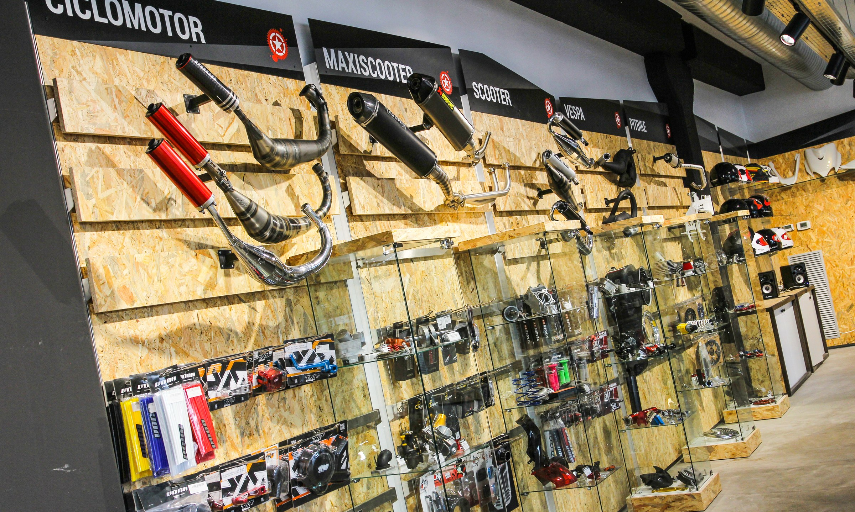
Photographie 1. Exemple d’espace pièces et accessoires dans un magasin de motos. Illustration libre de droits, et non une vue de l’entreprise fictive. Magasin Motoscoot, Gérone. Motoscoot, CC BY-SA 4.0, via Wikimedia Commons.
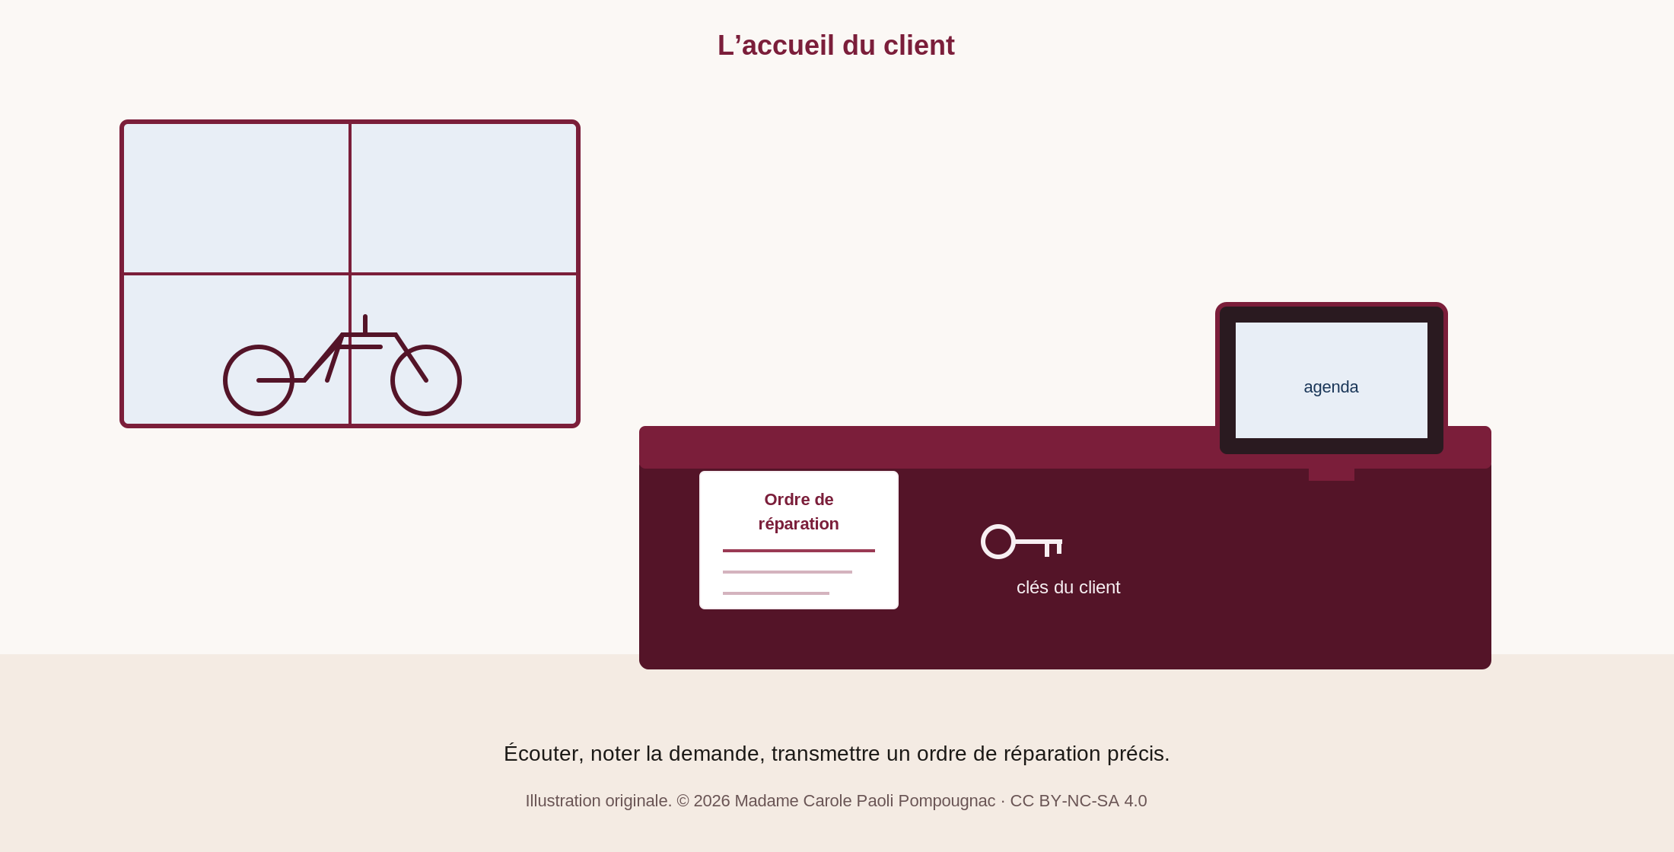
Illustration A. L’accueil du client : écouter, noter la demande, transmettre un ordre de réparation précis. Dessin original, © 2026 Madame Carole Paoli Pompougnac, CC BY-NC-SA 4.0.
Une équipe aux fonctions complémentaires
La concession fictive emploie six personnes. Le responsable organise l’activité générale. Sarah accueille les clients et prépare les rendez-vous. Le magasinier recherche les références et commande les pièces. À l’atelier, Julien coordonne les interventions avec deux techniciens.
J’ai compris que ces fonctions sont liées. Si une pièce n’est pas disponible ou si une information manque sur l’ordre de réparation, le travail de l’atelier peut être retardé. À l’inverse, un compte rendu imprécis complique l’explication donnée au client.
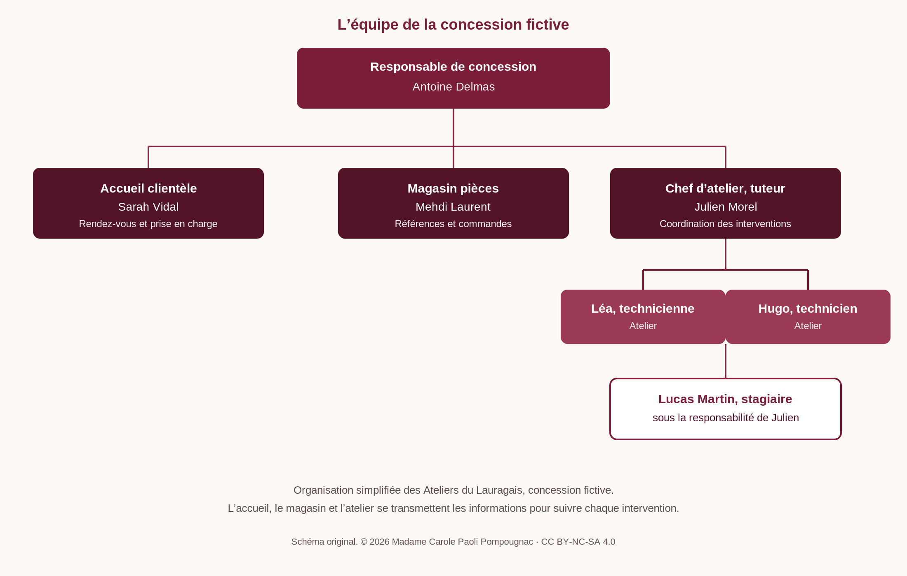
Schéma 1. Organisation simplifiée de la concession fictive. Les échanges entre l’accueil, le magasin et l’atelier permettent de préparer et de suivre les interventions. Schéma original, © 2026 Madame Carole Paoli Pompougnac, CC BY-NC-SA 4.0.
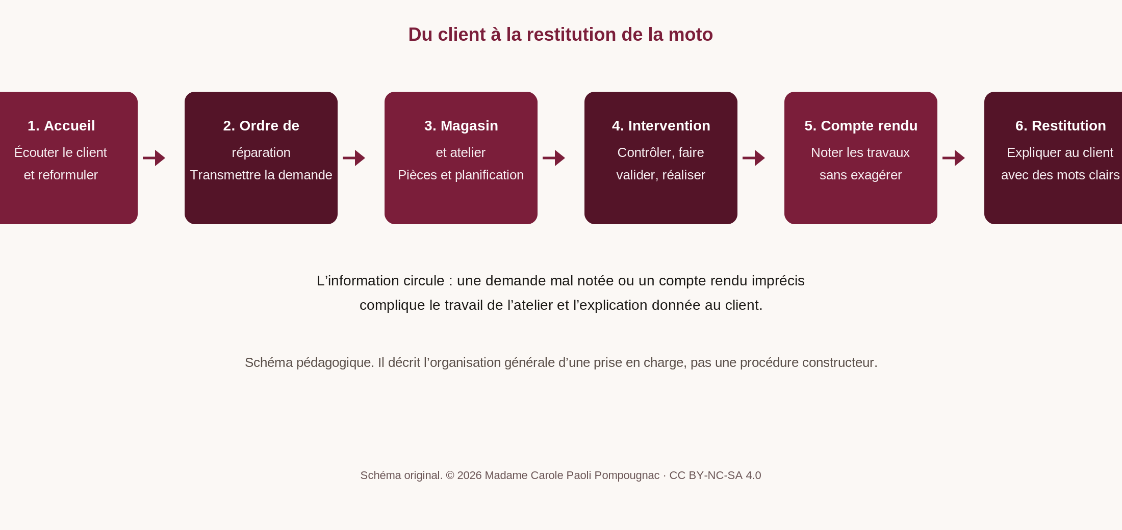
Schéma 2. Circuit du client, de l’accueil à la restitution de la moto. Schéma original, © 2026 Madame Carole Paoli Pompougnac, CC BY-NC-SA 4.0.
Des espaces organisés pour travailler
L’atelier comprend plusieurs postes de travail, des tables élévatrices, des servantes d’outillage et un espace de documentation. Les pièces déposées sont regroupées avec les informations nécessaires pour éviter les confusions entre les véhicules.
Mon tuteur m’a demandé de préparer le poste avant chaque intervention et de le remettre en ordre après le travail. Au début, je considérais surtout le rangement comme une tâche secondaire. J’ai ensuite compris qu’il permet de retrouver les outils, de limiter les oublis et de travailler dans de meilleures conditions.
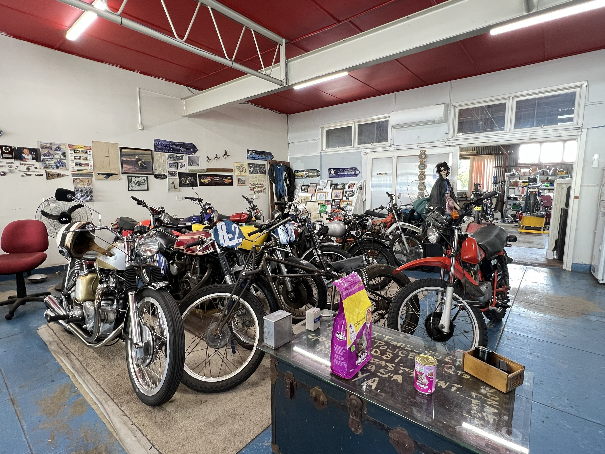
Photographie 2. Exemple d’atelier où des motos, y compris des modèles britanniques, sont entreposées et entretenues. Illustration, ce n’est pas l’entreprise fictive du modèle. Atelier à Yass (Australie), 2023. Kgbo, CC BY-SA 4.0, via Wikimedia Commons.
2. Mes missions et mes relations avec l’équipe
Une autonomie progressive
Pendant les premiers jours, j’ai surtout observé et aidé à préparer le matériel. J’ai accompagné le magasinier pour rechercher des pièces et j’ai appris à vérifier les informations du véhicule avant de consulter un document.
Progressivement, Julien m’a confié des tâches adaptées à mon niveau : préparer les outils, participer à des contrôles visuels, relever des observations et compléter une fiche de travail. Certains contrôles étaient réalisés avec lui ; d’autres m’étaient confiés après explication, puis vérifiés.
Je n’ai pas effectué seul une révision complète. Mon rôle consistait à participer aux opérations autorisées, à signaler ce que je constatais et à demander une validation lorsque cela était nécessaire.
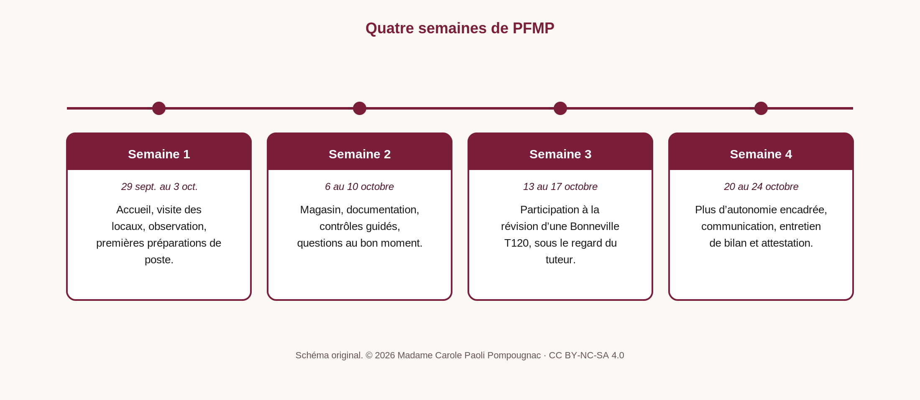
Schéma 4. Frise de la PFMP, semaine par semaine. Les dates correspondent à la période fictive du 29 septembre au 24 octobre 2026. Schéma original, © 2026 Madame Carole Paoli Pompougnac, CC BY-NC-SA 4.0.
Apprendre à demander de l’aide
Ma première difficulté a été de poser des questions au bon moment. Lorsqu’un technicien semblait très occupé, je préférais parfois attendre sans rien dire. Cela me faisait perdre du temps et pouvait laisser croire que j’avais compris.
J’en ai parlé à mon tuteur. Nous avons convenu que je devais signaler immédiatement une difficulté liée à la sécurité ou à une consigne incomprise. Pour les autres questions, je pouvais les noter et profiter d’un moment adapté pour les poser.
J’ai également pris l’habitude de reformuler : « Si j’ai bien compris, je prépare le matériel et j’attends votre vérification avant de continuer. » Cette méthode m’a aidé à éviter les malentendus.
3. Une activité détaillée : participer à la révision d’une Triumph Bonneville T120
Comprendre la demande avant d’intervenir
L’activité que j’ai choisi de présenter est ma participation à la révision d’une Triumph Bonneville T120. Dans cette situation fictive, le client avait pris rendez-vous pour l’entretien prévu de sa moto. Il signalait aussi une sensation d’irrégularité à faible vitesse.
J’ai assisté à l’accueil avec Sarah. Elle a laissé le client décrire ce qu’il ressentait, puis lui a demandé dans quelles circonstances le phénomène apparaissait. Elle a reformulé sa demande avant de la transmettre à l’atelier.
Cette observation m’a appris qu’il faut distinguer les paroles du client d’un diagnostic. Écrire « le client ressent des à-coups à faible vitesse » ne signifie pas que l’on connaît déjà leur cause.
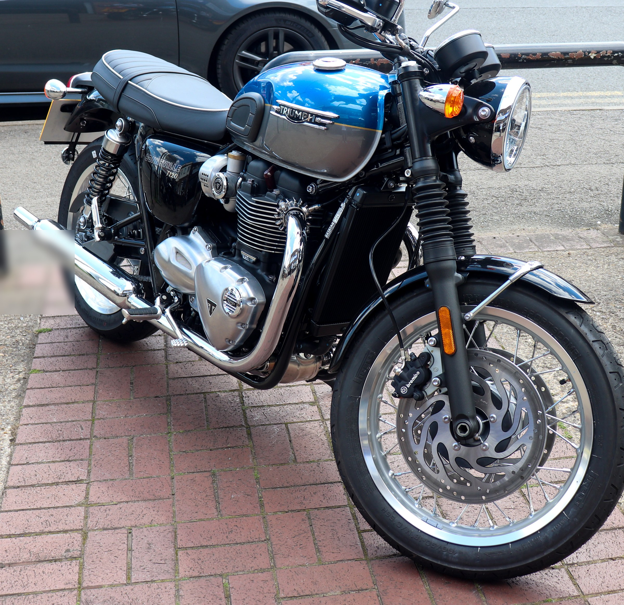
Photographie 3. Triumph Bonneville T120 actuelle, utilisée ici comme illustration du modèle présenté. L’identification précise du véhicule précède la consultation de la documentation. Cette photographie n’est pas celle de la moto fictive du récit. La plaque a été masquée. Vauxford, 2021, CC BY-SA 4.0, via Wikimedia Commons.
Préparer le poste et la documentation
Avec Julien, nous avons consulté l’ordre de réparation et identifié le véhicule. Il a recherché la documentation correspondant à la moto pour déterminer les opérations prévues et leurs conditions de réalisation.
J’ai préparé la fiche de contrôle, les outils et le matériel de récupération nécessaire à l’entretien. Mon tuteur a assuré la mise en place de la moto et vérifié sa stabilité. J’ai attendu son accord avant de commencer les tâches qui m’étaient confiées.
Cette préparation m’a montré qu’une révision n’est pas une suite de gestes effectués de mémoire. Elle demande de rechercher les bonnes informations et de respecter un ordre de travail.
Participer aux contrôles
J’ai commencé par les contrôles qui m’avaient été expliqués, notamment l’éclairage et certains examens visuels. Je devais inscrire les observations sur la fiche, puis les présenter à mon tuteur.
Nous avons ensuite examiné la transmission secondaire. Julien m’a demandé de nommer les éléments que je voyais : la chaîne, le pignon de sortie de boîte et la couronne. Nous avons contrôlé l’état de l’ensemble et le débattement de la chaîne selon les indications de la documentation.
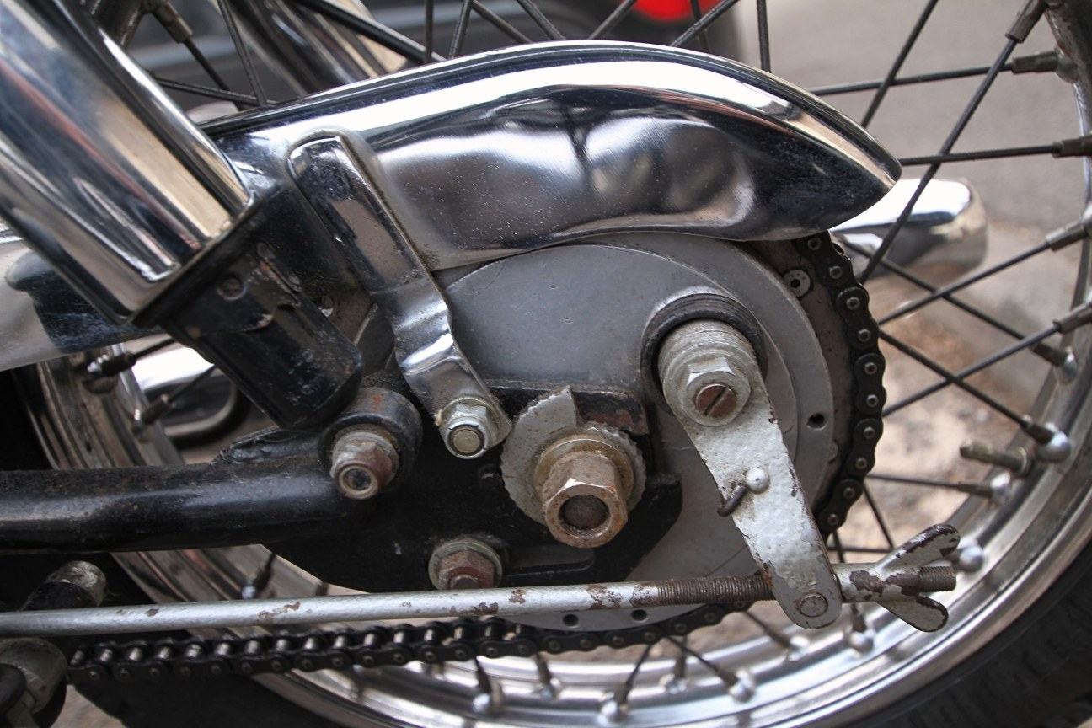
Photographie 4. Illustration d’une transmission secondaire : chaîne et couronne, avec le réglage de position de la roue arrière. Il s’agit d’une Royal Enfield Crusader de 1966, et non de la Bonneville T120 du récit. Motacilla, CC BY 4.0, via Wikimedia Commons.
Dans cette situation fictive, le contrôle a révélé un débattement non conforme à la prescription consultée. Mon tuteur a réalisé le réglage et les vérifications associées. J’ai observé son travail et noté l’intervention sur la fiche.
Je n’ai pas conclu que ce réglage expliquait à lui seul la sensation signalée par le client. Il fallait encore effectuer les autres vérifications et contrôler le résultat.
Participer à l’entretien et respecter les limites de mon rôle
J’ai aussi aidé à préparer la vidange et le remplacement du filtre à huile. Nous avons vérifié les références nécessaires avant l’intervention. J’ai disposé le matériel de récupération et participé au nettoyage du poste.
Julien a réalisé ou contrôlé les opérations nécessitant sa validation, notamment les serrages, le remplissage et les vérifications finales. Je n’ai pas utilisé une valeur trouvée au hasard : les informations devaient provenir de la documentation correspondant au véhicule.
L’huile et le filtre usagés ont été placés dans les contenants désignés par l’atelier. Nous avons ensuite vérifié l’absence de fuite. L’essai routier a été effectué par un professionnel, pas par moi.
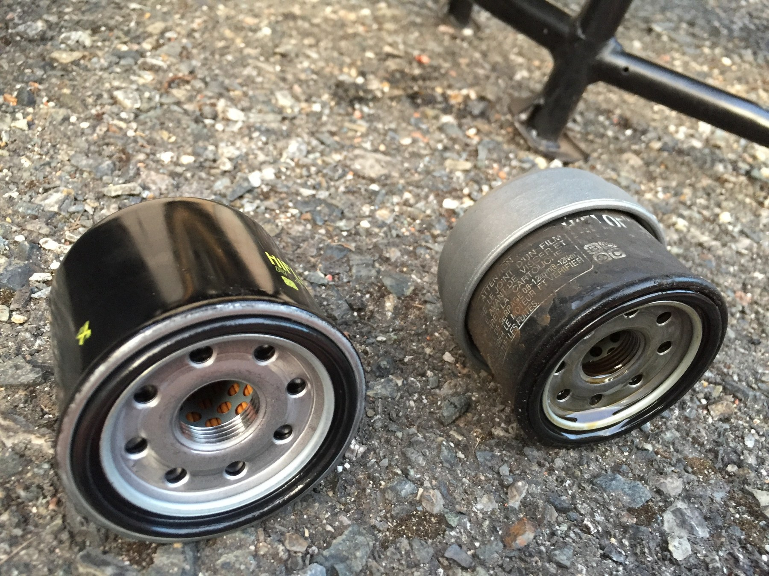
Photographie 6. Filtre à huile neuf et filtre usagé, présentés à titre d’illustration. Il ne s’agit pas du filtre de la Bonneville T120 du récit. Petrb, 2019, CC BY-SA 4.0, via Wikimedia Commons.
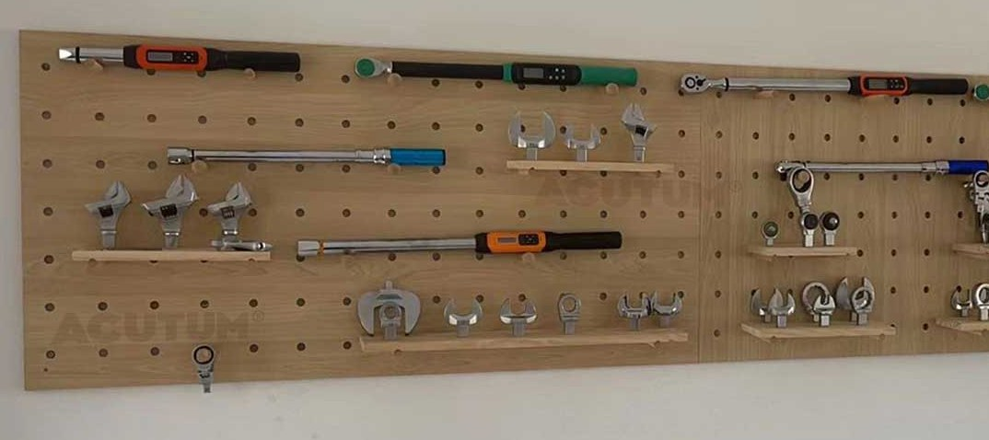
Photographie 5. Exemple de clés dynamométriques et d’outils de serrage préparés pour une intervention. Le choix et l’utilisation sont vérifiés par le tuteur. Illustration, et non l’outillage de l’entreprise fictive. Donghao Zhang, CC BY-SA 4.0, via Wikimedia Commons.
Les étapes de cette révision
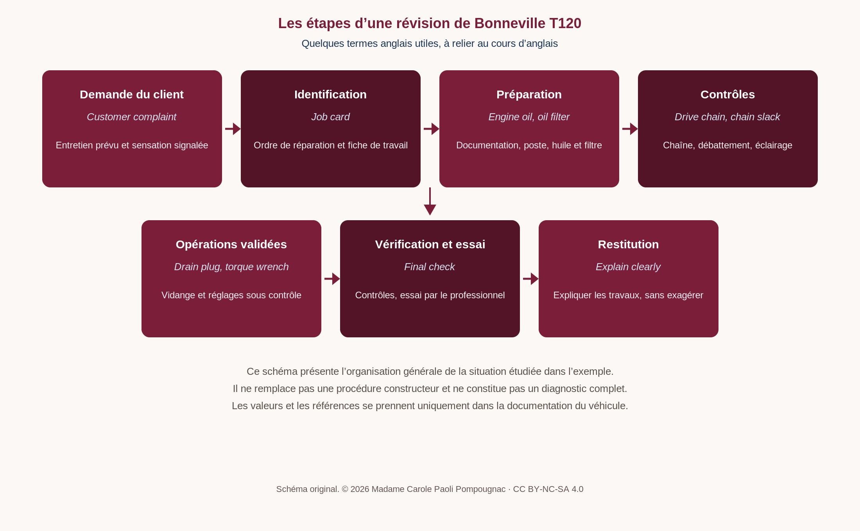
Schéma 3. Étapes d’une révision de Bonneville T120, avec quelques termes anglais utiles. Ce schéma ne remplace pas une procédure constructeur et ne constitue pas un diagnostic complet du symptôme signalé. Schéma original, © 2026 Madame Carole Paoli Pompougnac, CC BY-NC-SA 4.0.
4. La relation client et la communication professionnelle
Expliquer sans exagérer
Après l’intervention, j’ai préparé quelques lignes de compte rendu. Ma première formulation était : « Révision faite, problème réparé. » Julien m’a expliqué qu’elle était trop vague et trop affirmative.
Avec son aide, j’ai reformulé :
« L’entretien prévu a été effectué. La transmission secondaire a été contrôlée et réglée selon la documentation consultée. Lors de l’essai réalisé après l’intervention, le professionnel n’a pas reproduit l’irrégularité signalée. »

Cette formulation distingue les travaux réalisés du résultat observé. Elle évite de promettre plus que ce qui a été vérifié.
Appeler un fournisseur
Pendant la révision, le filtre à huile de la référence prévue n’était pas en stock à l’atelier. Mehdi, le magasinier, m’a demandé de l’aider à appeler un fournisseur. Nous avons d’abord relu ensemble la référence relevée sur la documentation, puis noté ce que je devais demander : la disponibilité et le délai.
Le fournisseur de cet exemple, Lauragais Motopièces, est entièrement fictif. Je n’ai pas appelé seul sans préparation : Mehdi restait à proximité.
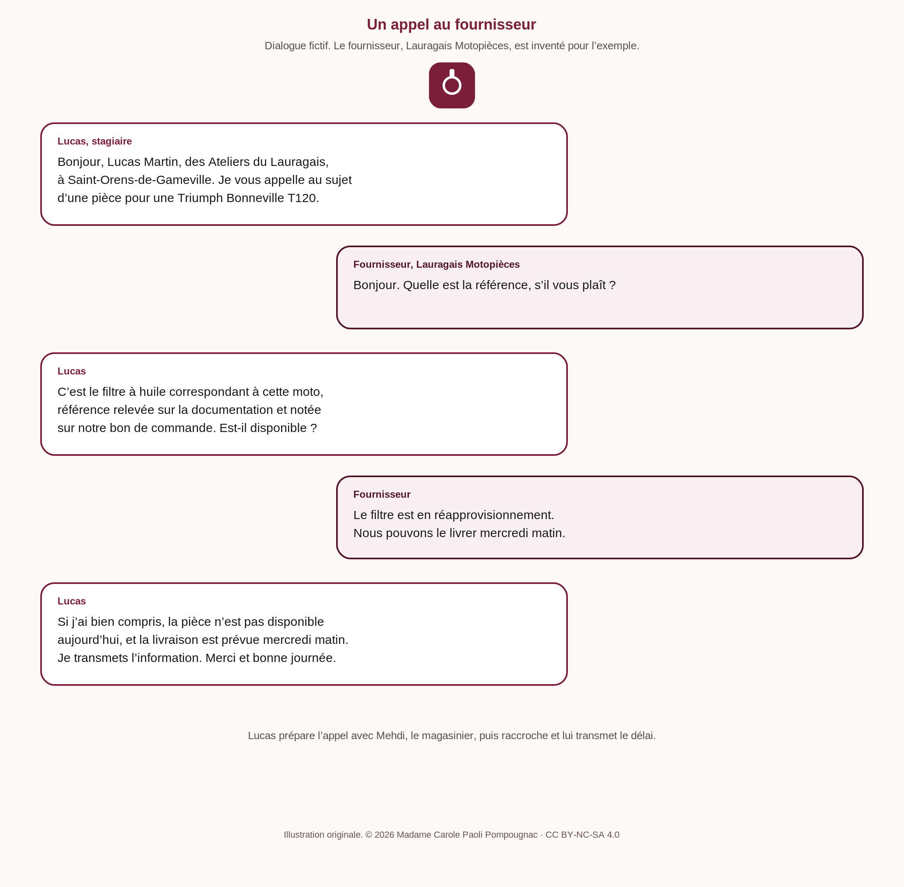
Illustration B. Dialogue fictif : un appel au fournisseur pour vérifier la disponibilité d’une pièce. Dessin original, © 2026 Madame Carole Paoli Pompougnac, CC BY-NC-SA 4.0.
Les formules utiles au téléphone.
Se présenter : « Bonjour, Lucas Martin, des Ateliers du Lauragais. »
Donner la référence : « Il s’agit du filtre à huile correspondant à cette moto, référence notée sur notre bon de commande. »
Vérifier le délai : « Est-il disponible ? Quand peut-il être livré ? »
Reformuler : « Si j’ai bien compris, la livraison est prévue mercredi matin. »
Conclure poliment : « Je transmets l’information. Merci et bonne journée. »

J’ai retenu qu’il faut se présenter clairement, avoir la référence sous les yeux, et reformuler le délai avant de raccrocher, pour éviter une erreur de transmission.
Travail transversal Lettres et anglais.
Le fournisseur local ne pouvait pas tout régler immédiatement. Mehdi m’a aussi demandé de l’aider à contacter la maison mère Triumph, en Angleterre, pour préciser une pièce et demander un devis. J’ai dû écrire un courriel et préparer un appel en anglais. J’ai travaillé cet échange en cours d’anglais. Le détail se trouve dans le support compagnon From fault to quote.
https://itineraires-destinations.fr/from-fault-to-quote/

Observer la restitution de la moto
J’ai assisté à la restitution, mais je n’ai pas annoncé seul un diagnostic ni un montant au client. Sarah et Julien ont expliqué les opérations, puis répondu à ses questions.
J’ai remarqué que le client ne connaissait pas nécessairement tous les termes techniques. Julien a donc montré l’élément concerné sur un support et utilisé des mots accessibles. Cela m’a appris que bien communiquer ne consiste pas à employer le plus de vocabulaire compliqué possible, mais à se faire comprendre avec précision.
5. Le vocabulaire technique et le lien avec l’anglais
Pendant la PFMP, j’ai constitué un petit lexique à partir des termes que mon tuteur m’avait expliqués. Il m’a aidé à faire le lien entre les documents et les éléments présents sur la moto.
Terme anglais | Traduction française | Utilité dans mon travail
Engine oil | Huile moteur | Identifier le produit concerné
Oil filter | Filtre à huile | Reconnaître une pièce d’entretien
Drain plug | Bouchon de vidange | Comprendre une désignation
Torque wrench | Clé dynamométrique | Nommer un outil
Tightening torque | Couple de serrage | Repérer une prescription à vérifier
Drive chain | Chaîne de transmission | Identifier un élément
Chain slack | Jeu ou débattement de chaîne | Comprendre le contrôle demandé
Brake pads | Plaquettes de frein | Nommer une pièce d’usure
Customer complaint | Réclamation ou symptôme signalé par le client, selon le contexte | Comprendre l’origine d’une demande
Job card | Fiche de travail | Identifier le document de suivi

Phrases simples en contexte.
“I helped my supervisor carry out a motorcycle service.”
J’ai aidé mon tuteur à effectuer une révision de moto.
“I checked the lights and recorded my observations.”
J’ai contrôlé l’éclairage et noté mes observations.
“I asked for help when I did not understand an instruction.”
J’ai demandé de l’aide lorsque je ne comprenais pas une consigne.

Je ne maîtrise pas encore toute la documentation en anglais, mais je reconnais davantage de termes et je sais qu’une traduction doit être vérifiée dans son contexte.
6. Mes difficultés, mes solutions et mes progrès
Passer d’une impression à une observation précise
Au début, j’écrivais souvent « vérifié » ou « correct » sans préciser ce que j’avais contrôlé. Mon tuteur me demandait alors : « Qu’as-tu regardé ? Qu’as-tu relevé ? À quoi as-tu comparé le résultat ? »
Pour progresser, j’ai utilisé une petite fiche avec quatre rubriques :
Ce que je contrôle | Ce que j’observe | Ce que je fais valider | Ce que je note
Élément ou fonction | Résultat précis | Interprétation ou suite à donner | Compte rendu de l’action

Cette méthode m’a aidé à mieux organiser mes explications. Elle m’a aussi montré qu’un résultat doit être décrit avant d’être interprété.
Trouver ma place dans l’équipe
J’ai eu besoin de quelques jours pour comprendre le rythme de l’atelier. Je ne savais pas toujours si je devais proposer mon aide ou attendre une consigne.
J’ai surmonté cette difficulté en demandant à mon tuteur de fixer mes tâches au début de la journée. Lorsque je les avais terminées, je lui présentais mon travail et je demandais la suite. J’ai ainsi gagné en autonomie sans prendre d’initiative au-delà de ce qui m’était autorisé.
L’équipe m’a également appris à accepter une correction. Lorsqu’une remarque portait sur mon rangement ou ma rédaction, je la percevais d’abord comme un reproche. J’ai progressivement compris qu’elle m’aidait à améliorer mon travail.
Ce que je sais mieux faire
À la fin de cette PFMP, je préparais plus efficacement mon poste et je retrouvais plus facilement les outils demandés. Je savais mieux distinguer une tâche observée d’une tâche réalisée avec accompagnement.
J’avais aussi progressé dans la rédaction et dans la prise de parole. Je pouvais expliquer une intervention simple avec un début, des étapes et un résultat, sans prétendre avoir effectué seul le travail du technicien.
Je dois encore apprendre à construire une démarche de diagnostic et à interpréter certains résultats. Ce sont mes principaux objectifs pour la suite de ma formation.
7. La fin de ma PFMP
Le dernier jour
Le 24 octobre a été mon dernier jour. J’ai commencé la matinée comme les autres : préparation du poste, lecture des fiches, puis un contrôle d’éclairage et un rangement d’outillage avec Léa. L’ambiance était un peu différente. Je savais que je n’allais plus revenir tous les matins, et je voulais terminer proprement.
L’entretien de bilan avec mon tuteur
En fin de matinée, Julien m’a reçu dans le bureau de l’atelier pour un entretien de bilan. Nous avons relu mon carnet de suivi et repris les activités de la période. Il m’a demandé ce que j’avais le mieux réussi, ce qui m’avait posé problème, et ce que je voulais encore apprendre.
Il a ensuite renseigné et signé l’attestation de PFMP. Ce document précise la période, le nom de la structure et le nombre de semaines effectuées. Pendant l’entretien, Julien m’a aussi donné une appréciation. Il a souligné ma ponctualité, mon attention aux consignes de sécurité et mes progrès dans la rédaction des comptes rendus. Il a ajouté que je devais encore gagner en aisance pour présenter une intervention à l’oral, et que je n’étais pas prêt à conduire seul une recherche de panne. J’étais d’accord avec cette remarque. Elle m’a aidé à voir clairement ce qui reste à travailler.
Ce que j’ai appris
Sur le plan technique, j’ai appris à préparer un poste, à suivre une documentation pour une révision, et à contrôler une transmission secondaire en faisant valider chaque résultat. Je sais mieux distinguer ce que j’ai observé, ce que j’ai préparé et ce que le tuteur a réalisé ou validé.
Sur le plan relationnel, j’ai compris l’importance d’écouter le client sans conclure trop vite, de transmettre une information précise à l’équipe, et d’accepter une correction sans la prendre pour un reproche. Demander de l’aide n’est pas un aveu de faiblesse. C’est une règle de l’atelier. L’appel au fournisseur et le courriel préparé en anglais m’ont aussi montré qu’il faut se présenter clairement et reformuler un délai ou un devis avant de conclure.
Ce qui a été difficile
Les principales difficultés ont été de passer d’une impression vague à une observation précise, et de trouver ma place dans le rythme de l’équipe. J’y suis arrivé en utilisant une petite fiche de contrôle, en demandant mes tâches dès le matin, et en présentant mon travail avant de passer à la suite. Je n’oublie pas que je dois encore construire une démarche de diagnostic. Ce sera mon objectif pour les PFMP suivantes.
Mes remerciements
Je remercie Julien Morel, mon tuteur, pour le temps qu’il m’a consacré et pour ses explications patientes. Je remercie aussi Sarah Vidal de m’avoir fait découvrir l’accueil, Mehdi Laurent de m’avoir guidé au magasin de pièces, ainsi que Léa et Hugo, qui m’ont montré comment travailler sans me mettre en difficulté. Enfin, je remercie Antoine Delmas de m’avoir accueilli dans l’entreprise pendant ces quatre semaines.
Est-ce que je referais cette PFMP, et mon projet
Oui, je referais cette période sans hésiter. J’ai découvert un métier plus complet que je ne l’imaginais. J’ai apprécié le travail sur les motos, mais aussi l’entraide dans l’atelier et le soin apporté à l’accueil des clients. Je choisirais de nouveau une concession de ce type pour approfondir mes connaissances et participer, cette fois, à une recherche de panne plus complète, toujours encadrée.
Cette PFMP a confirmé mon envie de travailler dans la maintenance des motocycles, de préférence dans un atelier spécialisé. Pour la fin de mon baccalauréat professionnel, je veux m’entraîner à présenter une intervention à l’oral, avec des mots précis et compréhensibles, et continuer à pratiquer l’anglais professionnel. Après le diplôme, j’aimerais commencer comme jeune technicien dans un atelier motos, afin de continuer à apprendre sur des interventions plus variées.

Crédits des illustrations
Photographie 1. Motoscoot, magasin de pièces à Gérone. Motoscoot, CC BY-SA 4.0, via Wikimedia Commons. https://commons.wikimedia.org/wiki/File:Central_Motoscoot.jpg
Photographie 2. Atelier de véhicules et de motos à Yass, 2023. Kgbo, CC BY-SA 4.0, via Wikimedia Commons. https://commons.wikimedia.org/wiki/File:Vintage_vehicles_and_motorcycles_workshop_in_Yass,_2023,_11.jpg
Photographie 3. Triumph Bonneville T120, 2021. Vauxford, CC BY-SA 4.0, via Wikimedia Commons. https://commons.wikimedia.org/wiki/File:2021_Triumph_Bonneville_T120.jpg
Photographie 4. Moyeu arrière et transmission secondaire d’une Royal Enfield Crusader, 1966. Motacilla, CC BY 4.0, via Wikimedia Commons. https://commons.wikimedia.org/wiki/File:Royal_Enfield_Crusader_Cassington_rear_hub_left.jpg
Photographie 5. Collection de clés dynamométriques. Donghao Zhang, CC BY-SA 4.0, via Wikimedia Commons. https://commons.wikimedia.org/wiki/File:Torque_Wrench_Collection.jpg
Photographie 6. Comparaison d’un filtre à huile neuf et d’un filtre usagé. Petrb, 2019, CC BY-SA 4.0, via Wikimedia Commons. https://commons.wikimedia.org/wiki/File:Comparison_of_new_and_old_motorcycle_oil_filters.jpg
Photographie de couverture. Triumph Bonneville T120 Black, 2019. Olinone, CC BY-SA 4.0, via Wikimedia Commons. https://commons.wikimedia.org/wiki/File:Triumph_T120_Bonneville.jpg
Schémas 1 à 5, illustration de l’accueil et dialogue téléphonique : illustrations originales. © 2026 Madame Carole Paoli Pompougnac · CC BY-NC-SA 4.0.
© 2026 Madame Carole Paoli Pompougnac · CC BY-NC-SA 4.0

